Руководство
 | Карловская Евгения Анатольевна  Ректор университета
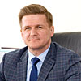 | Черницов Алексей Евгеньевич  Проректор по образовательной деятельности
 | Резниченко Татьяна Юрьевна  Проректор по науке и инновациям
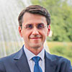 | Кучмистый Владислав Анатольевич  Проректор по международному сотрудничеству
 | Скрипникова Елена Владимировна  Проректор по реализации программ стратегического развития
 | Чуйкова Мария Александровна  Проректор по воспитательной работе и молодежной политике
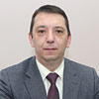 | Полевой Игорь Николаевич  И.о. проректора по экономике и финансам
 | Крупкин Дмитрий Анатольевич  Проректор по комплексной безопасности и развитию имущественного комплекса
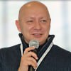 | Иванчихин Борис Викторович  Проректор по цифровизации
 | Геращенко Владимир Михайлович  Проректор по административной работе

